AI_MindVault
医疗健康智能咨询助手 A.R.I.A
项目技术文档
Advanced Responsive Intelligent Advisor
版本: 1.0 | 日期: 2026-06-25

目 录

一、项目概述
AI_MindVault 是一个基于 AI Agent 的医疗健康智能咨询助手系统，核心 AI 代理命名为 A.R.I.A（Advanced Responsive Intelligent Advisor）。系统旨在为用户提供专业、严谨、易懂的个人健康咨询与医学知识科普服务。

1.1 核心功能
- AI 智能对话 — 基于大语言模型的流式对话，支持多场景切换
- 用药咨询 — 药物信息查询、药物相互作用检测、特殊人群用药警告、急救处理
- 疾病知识 — 疾病科普、鉴别诊断、医学误区纠正
- 症状自查 — 多部位症状分析、三级风险分级（绿/黄/红）、人群自适应逻辑
- 健康档案 — 体检报告解读、健康趋势分析、慢性病管理
- 预约挂号 — 科室选择、医生排班、预约管理
- 社区问诊 — 用户发帖提问、医生回复解答
- 管理后台 — 用户管理、科室管理、咨询管理、预约管理、数据统计

1.2 系统架构总览
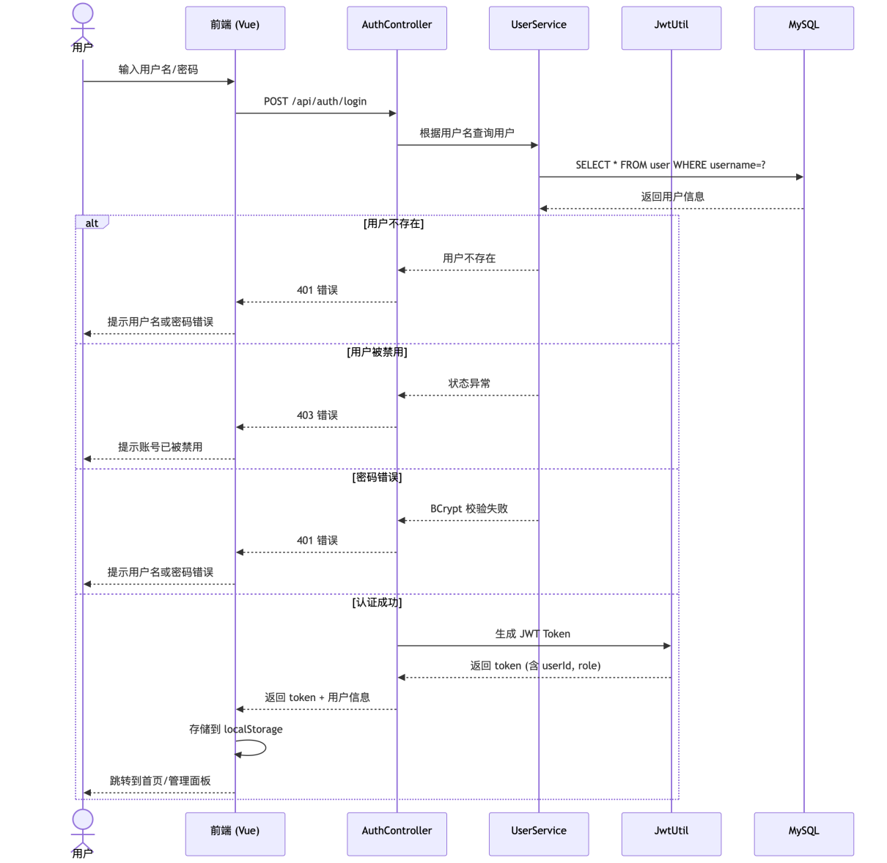
系统采用前后端分离架构，通过 WebSocket 实现实时流式通信：

层级 | 技术组件 | 职责说明
前端层 | Vue 3 + Vite | 用户交互界面，WebSocket 客户端
通信层 | WebSocket /ws/chat | JSON 协议，支持多种场景路由
后端层 | Spring Boot 3.5 | REST API + WebSocket Handler
AI 引擎 | LangChain4j + Qwen | 流式对话、RAG 检索增强生成
缓存层 | Redis | 向量存储 + 对话记忆（7天TTL）
持久层 | MySQL | 用户数据、健康档案、预约记录等

二、技术选型

2.1 后端技术栈
技术 | 说明
Java 21 | LTS 版本，支持虚拟线程等新特性
Spring Boot 3.5.12 | 核心框架，提供 Web/Security/WebSocket/Redis 等能力
LangChain4j 1.0.1 | Java AI 框架，提供 @AiService、RAG、Chat Memory 抽象
MyBatis-Plus 3.5.7 | ORM 框架，简化 CRUD 操作
MySQL | 关系型数据库，存储业务数据
Redis | 向量存储（RAG）+ 对话记忆缓存
JWT (jjwt 0.12.6) | 无状态认证，HMAC-SHA 签名
Spring Security | 认证授权框架，基于角色的访问控制
Maven | 项目构建与依赖管理
Lombok | 代码简化（@Data, @Slf4j 等）

2.2 前端技术栈
技术 | 说明
Vue 3.5.34 | Composition API（<script setup>），响应式框架
Vite 8.0.12 | 构建工具，快速 HMR 开发体验
Vue Router 4.3.0 | 路由管理，17 个路由，支持路由守卫
Pinia 2.1.7 | 状态管理（auth / health store）
Axios 1.7.0 | HTTP 客户端，JWT 拦截器
Chart.js 4.4.0 | 数据可视化（健康趋势图表）
Marked 18.0.5 | Markdown 渲染（AI 回复展示）
WebSocket | 实时流式通信客户端，自动重连

2.3 AI 服务提供商
AI 模型服务采用阿里云 DashScope（灵积），兼容 OpenAI API 格式：
类型 | 模型名称 | 说明
对话模型 | qwen-plus | 通义千问 Plus，用于流式对话生成
嵌入模型 | text-embedding-v4 | 文本向量化，用于 RAG 知识检索
API 端点 | dashscope.aliyuncs.com | OpenAI 兼容模式接口

三、项目结构

3.1 后端目录结构
后端采用标准 Spring Boot Maven 项目结构，按功能分层组织：
目录 | 说明
aiservice/ | AI 服务接口层 — ConsultantService（@AiService）
chatMemoryStore/ | 对话记忆存储 — RedisChatMemoryStore 实现
config/ | 配置类 — CommonConfig（RAG/Memory）、WebSocketConfig
controller/ | REST 控制器层 — 14 个控制器覆盖所有业务
dto/ | 数据传输对象 — Login/Register/MedicineQuery/SymptomCheck
entity/ | 实体类 — 14 个实体对应数据库表
handler/ | WebSocket 处理器 — ChatWebSocketHandler
mapper/ | MyBatis-Plus Mapper — 12 个 Mapper 接口
security/ | 安全模块 — JWT 工具、过滤器、SecurityConfig
service/ | 业务服务层 — 11 个 Service 类

3.2 前端目录结构
目录 | 说明
router/ | 路由配置 — 17 条路由，含认证守卫
stores/ | Pinia 状态管理 — auth.js、health.js
utils/ | 工具模块 — api.js（Axios）、websocket.js、markedConfig.js
composables/ | 组合式函数 — useStreamingText.js（逐字动画）
components/ | 通用组件 — RobotAnimated、HealthProfileModal 等
views/ | 页面视图 — 15+ 页面（含 5 个管理页面）
styles/ | 样式文件 — markdown.css

四、数据库设计

4.1 数据库概述
系统使用 MySQL 关系型数据库，共设计 12 张业务表。所有时间戳字段采用 BIGINT 类型存储毫秒级时间戳（epoch milliseconds），而非 SQL DATETIME 类型。主键策略为自增（MyBatis-Plus id-type: auto）。

4.2 表结构概览
表名 | 用途 | 关键字段
user | 用户表 | username, password_hash, role(ROOT_ADMIN/DOCTOR/USER), department_id, status
chat_session | 对话会话 | id VARCHAR(64) PK, title, created_at, updated_at
chat_message | 对话消息 | session_id FK, role, content TEXT
department | 科室表 | name UNIQUE, description, icon, sort_order, status
health_profile | 健康档案 | user_id UNIQUE FK, height, weight, bmi, blood_pressure, blood_sugar, allergies
health_record | 健康记录 | user_id FK, record_date, blood_pressure, blood_sugar, steps, sleep_hours
health_report | 健康报告 | user_id FK, report_type, report_content, upload_file_path, ai_analysis
chronic_disease | 慢性病档案 | user_id FK, disease_type, diagnosis_date, current_medications
chronic_record | 慢性病指标 | chronic_disease_id FK, record_date, indicator_name, indicator_value
consultation_post | 社区问诊帖 | user_id FK, department_id FK, title, content, images JSON, status
doctor_reply | 医生回复 | post_id FK, doctor_id FK, content
appointment | 预约挂号 | user_id FK, department_id FK, doctor_id FK, appointment_time, status

4.3 实体关系
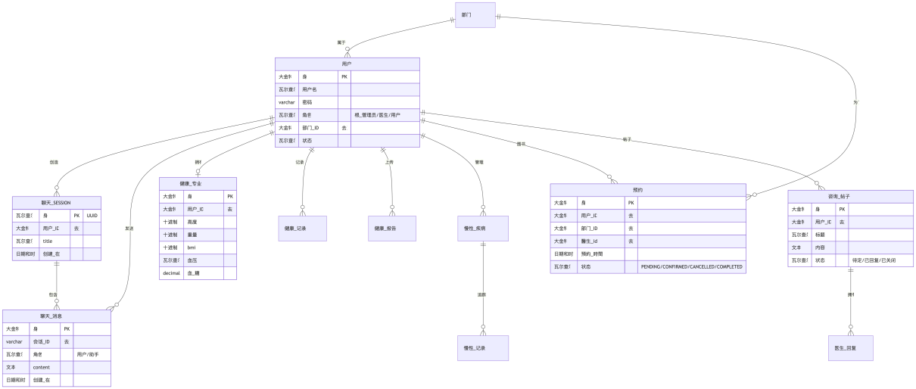
UserEntity 为核心实体，关联关系如下：
- UserEntity 1:1 HealthProfileEntity（健康档案）
- UserEntity 1:N HealthRecordEntity（健康记录）
- UserEntity 1:N HealthReportEntity（健康报告）
- UserEntity 1:N ChronicDiseaseEntity 1:N ChronicRecordEntity（慢性病及指标）
- UserEntity 1:N ConsultationPostEntity 1:N DoctorReplyEntity（问诊帖及回复）
- UserEntity 1:N AppointmentEntity（预约记录，关联医生）
- UserEntity N:1 DepartmentEntity（所属科室）

4.4 初始化数据
系统预置 10 个医疗科室：消化内科、心血管科、神经内科、皮肤科、骨科、呼吸内科、内分泌科、儿科、妇产科、泌尿外科。
预置管理员账户：admin / admin123（ROOT_ADMIN 角色）。

五、AI 与 RAG 实现

5.1 AI 服务架构
AI 核心服务通过 LangChain4j 框架实现，使用 @AiService 注解声明式定义：
ConsultantService 接口使用 @AiService 注解，显式绑定 ChatModel、StreamingChatModel、ChatMemoryProvider 和 ContentRetriever 四个核心组件。系统提示词从 classpath:system.txt 加载，定义了 A.R.I.A 的角色、能力和行为准则。
A.R.I.A 被定义为"专业、严谨、易懂、合规的个人健康咨询与医学知识科普枢纽"，具备四大核心能力：用药咨询、疾病知识、症状自查、健康评估。行为准则包括：不编造医学信息、结构化输出、隐私保护、高危警告、安全免责声明。
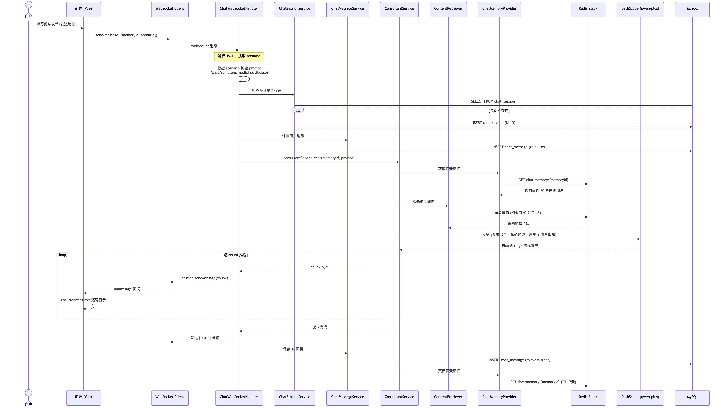

5.2 RAG 检索增强生成
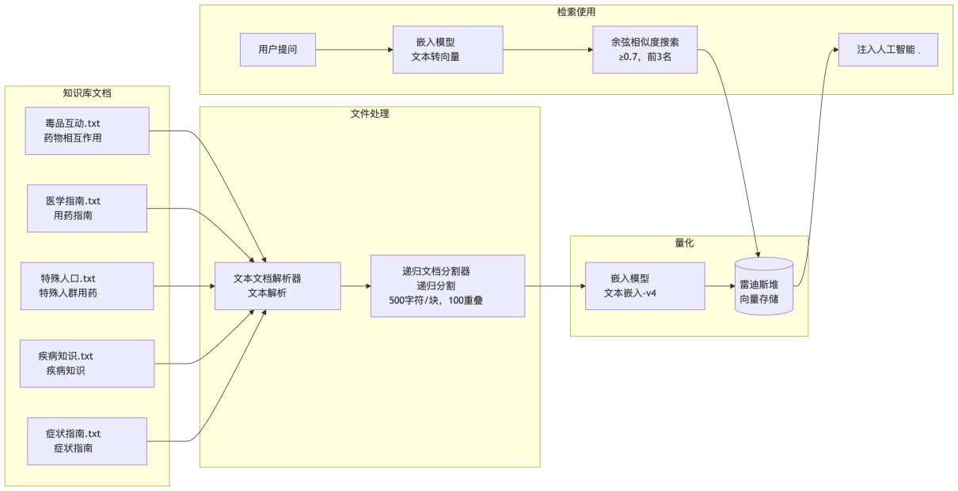
RAG（Retrieval-Augmented Generation）流水线实现知识增强对话：
- 文档加载 — 启动时从 classpath:content/ 加载 5 个医学知识文档
- 文档分块 — 使用 DocumentSplitters.recursive(500, 100) 递归分割，500 token 块大小，100 token 重叠
- 向量嵌入 — 使用 text-embedding-v4 模型将文本块转换为向量
- 向量存储 — 嵌入向量存入 Redis（langchain4j-community-redis）
- 检索注入 — 用户查询时，嵌入查询文本，检索 Top-3 相似块（最低相似度 0.7），注入上下文

5.3 RAG 知识库文档
文件名 | 类别 | 内容概要
disease-knowledge.txt | 疾病知识 | 常见疾病：呼吸道（感冒/流感/肺炎）、消化道（胃炎）等的病因、症状、病程、干预
drug-interaction.txt | 药物相互作用 | 高风险药物组合（阿司匹林+华法林、布洛芬+阿司匹林等），肝肾损害风险
medicine-guide.txt | 用药指南 | 常见药物：对乙酰氨基酚、布洛芬、阿莫西林、奥美拉唑等的用法、禁忌、副作用
special-population.txt | 特殊人群 | 孕妇、哺乳期、婴幼儿、老年人、高血压/糖尿病/肾功能不全患者的用药指导
symptom-guide.txt | 症状指南 | 症状自查分诊：发热、头痛、胸痛、腹痛、咳嗽的严重程度分级

5.4 对话记忆管理
对话记忆通过 Redis 实现持久化，使用自定义 RedisChatMemoryStore 类：
- 存储格式：Redis Key = chat:memory:{memoryId}，Value 为序列化的 ChatMessage 列表
- 滑动窗口：MessageWindowChatMemory 保留最近 20 条消息
- 过期策略：TTL 7 天，过期自动清除
- 会话隔离：每个 memoryId 独立维护对话上下文

六、WebSocket 实时通信

6.1 通信协议
系统通过 WebSocket 实现实时流式 AI 对话，端点为 /ws/chat。消息格式为 JSON，包含以下字段：
字段 | 说明
memoryId | 会话标识，用于隔离对话上下文
message | 用户输入的消息内容
scenario | 场景标识：chat / symptom / medicine / disease
其他字段 | 根据场景携带额外参数（如症状描述、药物查询类型等）

6.2 场景路由
ChatWebSocketHandler 根据 scenario 字段路由到不同的处理逻辑：
- chat — 通用对话，直接传递用户消息
- symptom — 症状自查，构建包含类别、描述、持续时间、疼痛等级、伴随症状、人群的结构化提示
- medicine — 用药咨询，支持子场景：query（查询）、interaction（相互作用）、special（特殊人群）、emergency（急救）
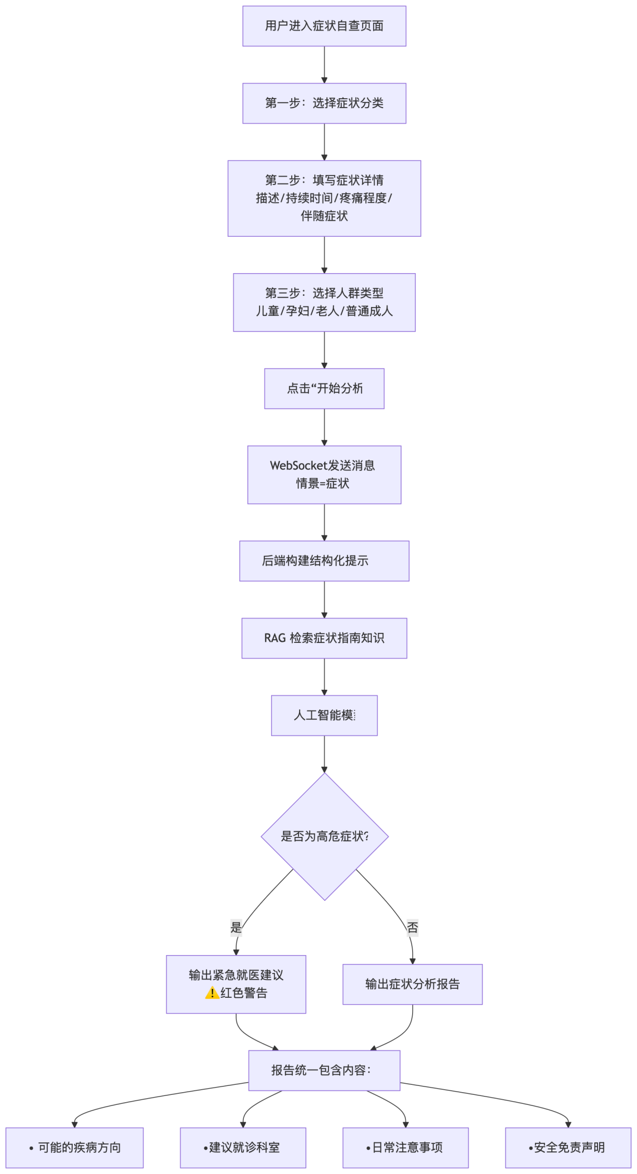
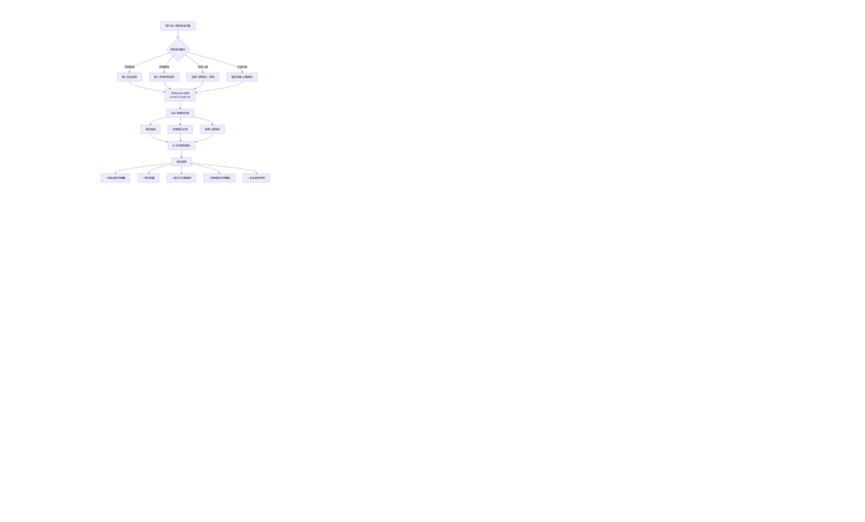
- disease — 疾病知识，支持子场景：knowledge（科普）、compare（对比）、debunk（辟谣）

6.3 消息处理流程

- 接收客户端 JSON 消息并解析
- 验证 chatSession 是否存在，不存在则自动创建
- 保存用户消息到 MySQL（ChatMessageService）
- 根据 scenario 构建提示词（Prompt Builder）
- 调用 ConsultantService.chat(memoryId, prompt) 获取 Flux<String> 流
- 逐块推送至 WebSocket 客户端
- 流结束后发送 [DONE] 哨兵
- 保存 AI 回复到 MySQL
- 新会话自动以首条消息前 20 字符作为标题

6.4 前端 WebSocket 客户端
前端封装 ChatWebSocket 单例类（utils/websocket.js），具备以下特性：
- 自动重连：连接断开后 3 秒自动重试
- 回调式 API：onOpen、onMessage、onDone、onError、onClose
- 流式展示：配合 useStreamingText 组合函数实现逐字打字动画（55ms 间隔）

七、安全与认证

7.1 认证方案
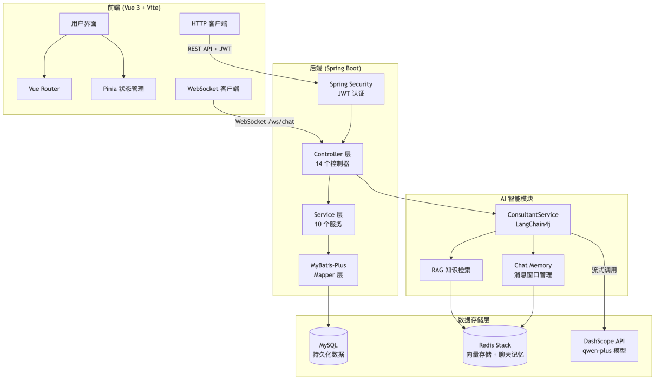
系统采用 JWT（JSON Web Token）无状态认证方案：
- 用户通过 /api/auth/login 提交用户名密码
- 服务端验证凭据，生成 JWT Token（HMAC-SHA 签名）
- Token 包含：sub（用户名）、userId、role、issuedAt、expiration（7天有效期）
- 前端将 Token 存储在 localStorage，通过 Axios 拦截器自动附加到请求头
- JwtAuthenticationFilter 从 Authorization: Bearer {token} 提取并验证 Token
- 验证通过后创建 UsernamePasswordAuthenticationToken 设置到 SecurityContext

7.2 角色权限模型
角色 | 名称 | 权限范围
ROOT_ADMIN | 系统管理员 | 全部管理功能：用户管理、科室管理、咨询处理、预约管理
DOCTOR | 医生 | 管理后台：咨询回复、预约确认/完成
USER | 普通用户 | 前台功能：AI 对话、健康档案、预约挂号、社区问诊

7.3 安全配置要点
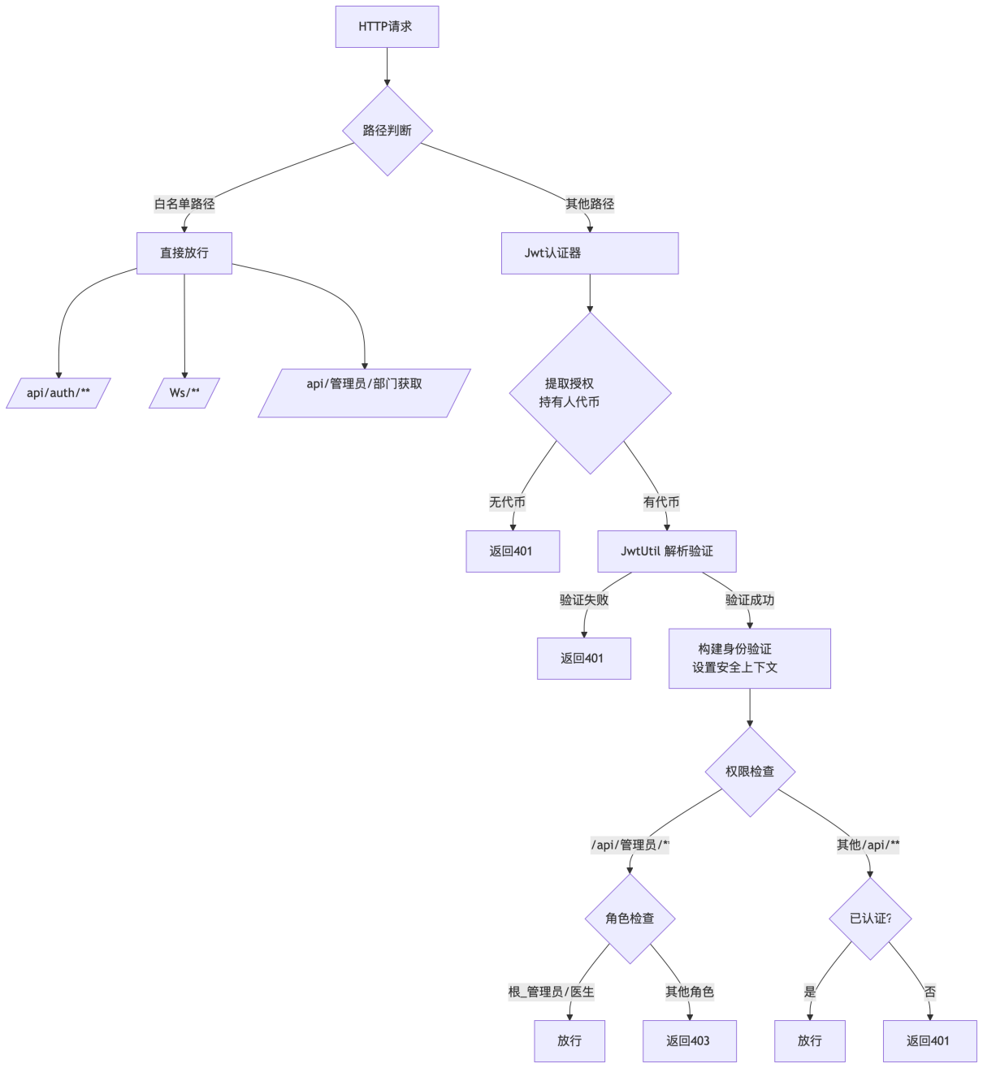
- CSRF 禁用 — 无状态 API，无需 CSRF 保护
- CORS 开放 — 允许所有来源，支持 GET/POST/PUT/DELETE/OPTIONS
- 公开端点 — /api/auth/**、静态资源、/ws/**、/GET /api/admin/departments
- 管理端点 — /api/admin/** 需要 ROOT_ADMIN 或 DOCTOR 角色
- 自定义错误 — 401/403 返回 JSON 格式错误响应
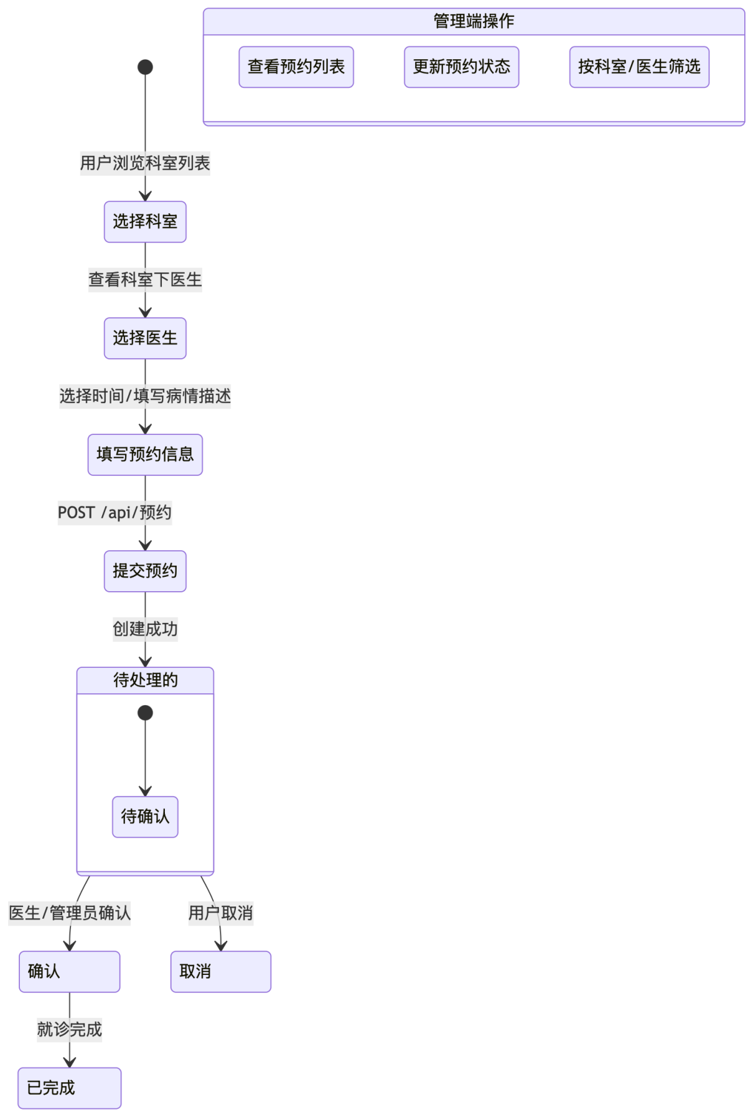
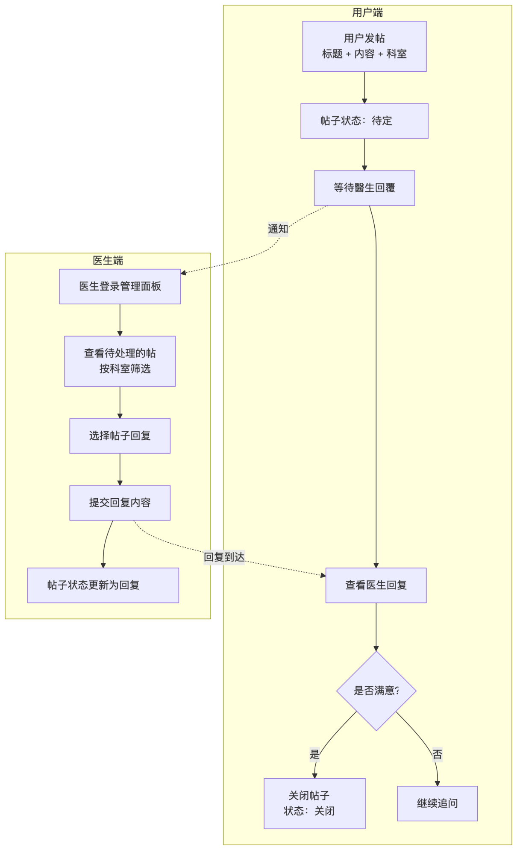

八、REST API 设计

8.1 API 概览
控制器 | 路径 | 功能 | 权限
AuthController | /api/auth/* | login, register, me | 公开（me 需认证）
ChatSessionController | /api/sessions | 会话列表、创建、删除、改标题、消息查询 | 认证
KnowledgeController | /api/knowledge/* | 上传、列表、删除、重建索引 | 认证
HealthProfileController | /api/health/profile | 获取/保存健康档案 | 认证
HealthRecordController | /api/health/records | 列表、保存、趋势 | 认证
HealthReportController | /api/health/reports | 列表、上传报告 | 认证
ChronicDiseaseController | /api/health/chronic | 慢性病 CRUD | 认证
ConsultationController | /api/consultation/* | 发帖、列表、回复、关闭 | 认证
AppointmentController | /api/appointments | 创建、列表、取消 | 认证
AdminDashboardController | /api/admin/dashboard/* | 统计、趋势、排行 | 管理员
AdminUserController | /api/admin/users | 列表、状态切换、科室分配 | 管理员
AdminDepartmentController | /api/admin/departments | 科室 CRUD | 管理员
AdminConsultationController | /api/admin/consultation/* | 管理员回复、关闭 | 管理员
AdminAppointmentController | /api/admin/appointments/* | 确认、完成 | 管理员

九、前端实现细节

9.1 路由设计
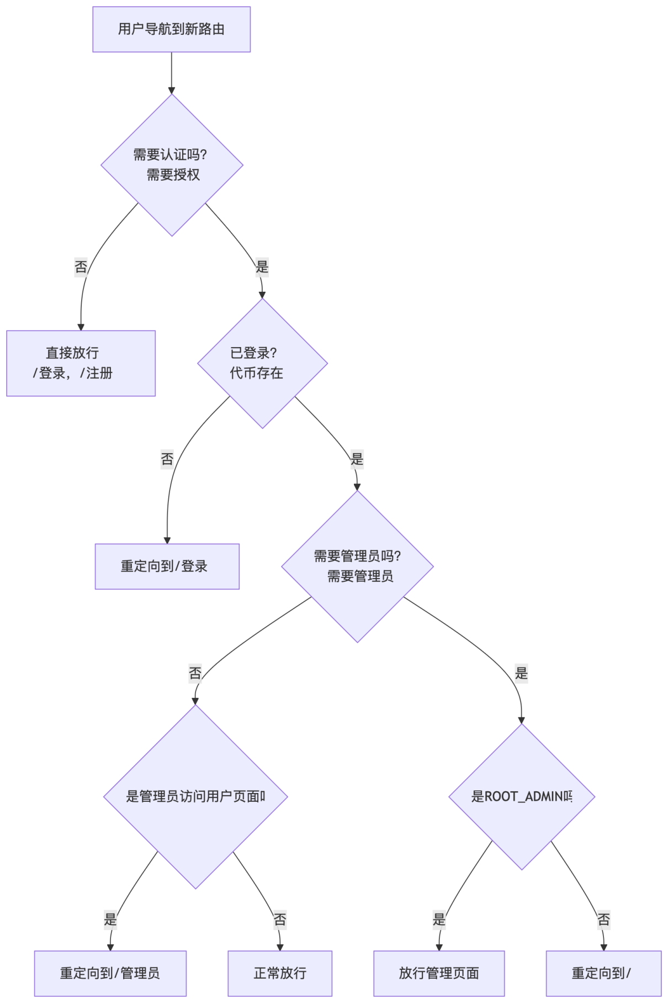
前端共 17 条路由，分为三类：

公开路由
- /login — 登录页
- /register — 注册页

用户路由（需认证）
- / — 首页
- /dashboard — 仪表盘
- /symptom — 症状自查
- /medicine — 用药咨询
- /disease — 疾病知识
- /consultation — 社区问诊
- /consultation/:id — 帖子详情
- /appointment — 预约挂号
- /history — 对话历史
- /health/reports — 健康报告
- /health/profile — 健康档案

管理路由（需管理员角色）
- /admin — 管理仪表盘
- /admin/users — 用户管理
- /admin/departments — 科室管理
- /admin/consultation — 咨询处理
- /admin/appointments — 预约管理

9.2 状态管理
使用 Pinia 进行全局状态管理，分为两个 Store：
- auth.js — 管理 JWT Token 和用户信息，持久化到 localStorage。提供 isLoggedIn、isAdmin、isRootAdmin、isDoctor、isUser 计算属性
- health.js — 管理健康档案、健康记录、健康报告、慢性病的 CRUD 操作，通过 API 与后端同步

9.3 核心组件
组件 | 功能说明
RobotAnimated.vue | 动画机器人头像（Home 首页展示）
HealthProfileModal.vue | 健康档案编辑弹窗（管理页面复用）

9.4 流式文本动画
useStreamingText 组合函数实现 AI 回复的逐字打字效果：
- 使用 requestAnimationFrame 实现高性能动画
- 队列式渲染：WebSocket 接收的文本先入队列，按 55ms 间隔逐字展示
- 提供 flush（立即全部展示）和 reset（重置状态）方法
- 支持可配置的打字延迟

十、总结与展望

10.1 项目亮点
- AI 驱动 — 基于 LangChain4j + 通义千问的智能对话，支持 RAG 知识增强
- 流式体验 — WebSocket 实时流式传输 + 逐字打字动画，交互体验流畅
- 多场景覆盖 — 通用对话、用药咨询、疾病科普、症状自查四大 AI 场景
- 健康管理 — 完整的健康档案、健康记录、健康报告、慢性病管理体系
- 社区互动 — 用户问诊发帖、医生专业回复的社区问诊模式
- 角色权限 — ROOT_ADMIN/DOCTOR/USER 三级角色，权限清晰
- 前端体验 — Vue 3 Composition API + 3D 机器人头像 + Markdown 渲染

10.2 技术架构优势
- 前后端分离 — Vue 3 SPA + Spring Boot REST API，独立部署
- 声明式 AI — @AiService 注解 + @SystemMessage，AI 逻辑简洁
- Redis 双用途 — 同时作为 RAG 向量存储和对话记忆缓存
- 配置灵活 — 环境变量覆盖机制（${VAR:default}），便于部署

10.3 后续展望
- 多模态支持 — 图片识别（医疗影像）、语音交互
- 知识图谱 — 构建医学知识图谱，支持更精准的推理
- 移动端适配 — 响应式设计或原生 App
- 数据安全增强 — 数据加密、审计日志、合规认证
- 多语言支持 — 国际化，服务更广泛用户群体

